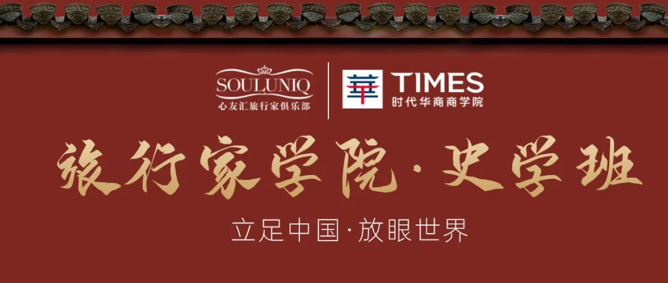
·观成败 鉴是非 知兴替 明规律·

引 言
旅行，去一个地方然后不一样的归来。旅行，是一种学习。
在旅行的时候，聆听内心的声音，他说，这世界比想象中宽阔。认识另外一个自己，是学习的本义，身体和灵魂总有一个在路上，起点和终点不止于地域和空间。旅行，不仅仅是用眼睛来欣赏景物。更重要的是把对人文的深刻感悟融入其中。
文化，是旅游的灵魂，在学习和体验中修行，重塑对世界的认知。
和名师游中国、游世界，实现“高质量”环球旅行的梦想，沉淀企业家人文底蕴，旅行家学院史学班应运而生。
历史是人类最好的老师——习近平
你能看到多远的过去，就能看到多远的未来——丘吉尔
不读中国史，不知中国之伟大；不读世界史，不知中国之特质。——张宏杰
史学班·课程宗旨
经史合参，寓学于游
史
史学班·课程定位
-培养思维，打开全球视野
树立文化自信，探寻文化历史传承
史学班·课程体系
以制度与管理为中心
以历史发展为线索
以历史人物为实例
以史学经典为源泉

史学智慧与文化传承高级研修班
课程体系
第一篇章：立足中国（中国史）
课程一 | 《大秦崛起》
课程二 | 《汉武盛世的历史透视》
课程三 | 《唐王朝兴盛之路》
课程四 | 《宋代历史再认识》
课程五 | 《蒙古帝国视野下的元史》
课程六 | 《大明王朝兴衰史》
课程七 | 《康乾盛世新解》

第二篇章：放眼世界（世界史）
课程一 | 《德意志历史上的王朝》
课程二 | 《俄罗斯帝国与东欧转轨》
课程三 | 《失落的文明：印度史》
课程四 | 《百年激荡日本史》
课程五 | 《战争与和平：美国史》

第三篇章：始于足下
国内游学线路
1、 西安（秦史、汉唐史），十三朝古都， 中国历史上建都最长的城市。
2、成都（魏晋南北朝史）， 三国蜀汉的首都，魏晋南北朝时期极知名的城市
3、 杭州（宋史），南宋的都城，八大古都之一。
4、呼和浩特（元史），内蒙古首府。
5、 南京（明史），明朝前期的首都，后来的南都，四大古都之一。
6、 重庆（晚清民国史）：抗战重镇，现国家级中心城市。
7、 河南（中原文化起源地）：殷墟，曹操墓，京杭大运河，洛阳古都。

国外游学线路
1、希腊、土耳其：西方文明溯源。
2、欧洲各国：近代工业革命，西方组织变革，西方大国的崛起和兴衰。
3、 日本：东洋史，大和民族史。
4、中东、以色列、德国、意大利等等。

第四篇章：人文讲坛
主题一 | 中华饮食文化漫谈
主题二 | 中国古代礼仪文明
主题三 | 南极与北极：冰世界的中国梦
主题四 | 艺术品鉴赏之古玩
主题五 | 禅宗智慧与心灵修炼

师资阵容
中国当世第一流的史学大家
关键词：大师、权威、首席
中央“省部级领导干部历史读书会”核心师资
中央电视台《百家讲坛》历史师资团队
史学界在世各领域“首席专家”和学术权威
部分师资如下：
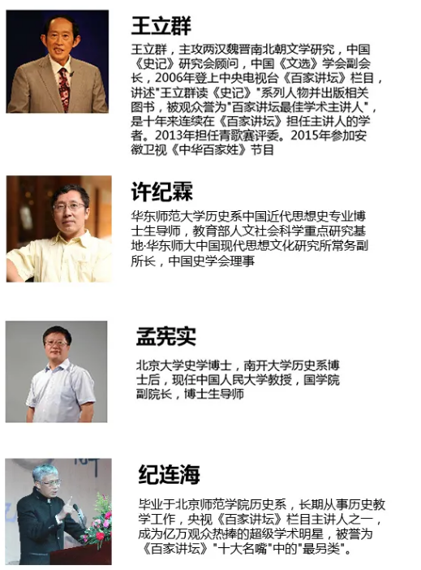
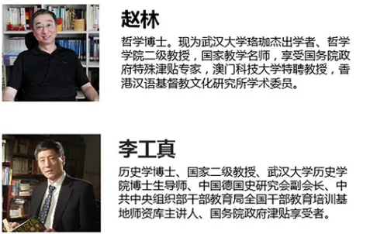
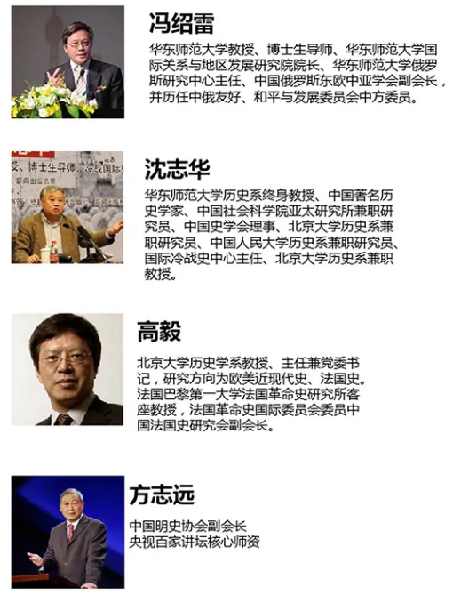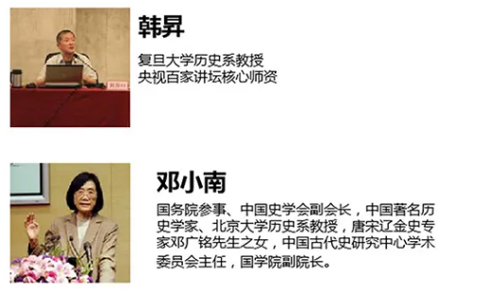
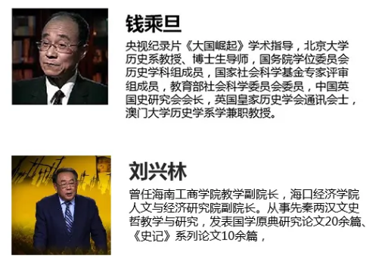

史学班·课程学制
史学班含中国史和世界史
中国史和世界史共为12大模块课程
每个模块学习时间为2天
（理论学习+主题研讨+历史名胜实地考察+著名企业参访）
2个月上一次课，一个季度一次游学，全部课程在两年内完成

史学班·学习费用
=学习费用：99000元
（含学费、讲义费、教学管理费、正课茶歇费，不含游学差旅费费用）

史学班·招生对象
招生对象：企业董事长、总裁、总经理等历史爱好者；关注人文素养提升及企业文化传承的企业家。

史学班·入学程序
提交报名表及个人资料 → 入学资格审核 → 发放录取通知书 →交纳学费
（学员须提交身份证复印件、名片2张、背书姓名的2寸彩照4张、公司文字简介、学历证明）

史学班·入班权益
大师指引 大师结缘，领悟得岂止是学问
古城熏陶 专家教授导游，感受得岂止是魅力
感受名企 同门相伴，收获得岂止是经历

课堂剪影
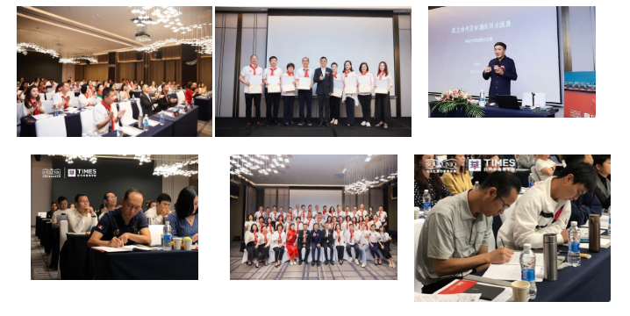
课堂剪
部分活动照片
影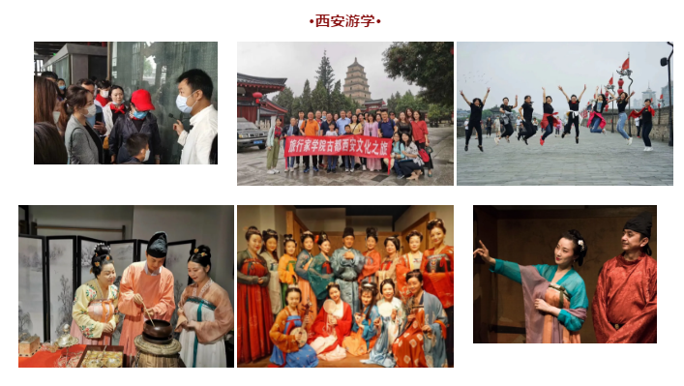
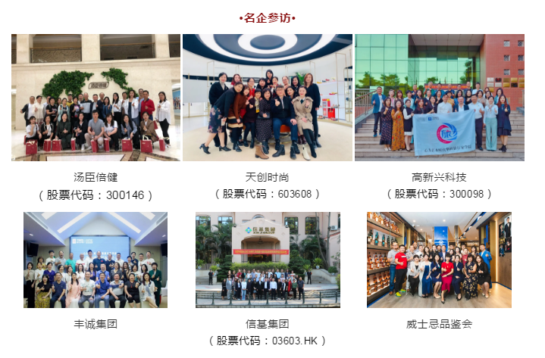
部分优秀学员代表
